Аннотация
Бұл мақалада «оң жəне сол» сөздерінің концептілік мағынасы ашылып, мазмұны талданады. Сонымен қатар, зерттеу барысында алынған ассоциативтік «жақсылық, сəттілік, ақ, қара, сəтсіздік, жамандық» сөздерімен мағыналық жақындығы айқындалады.Зерттеуге қатысушылар саны – 46.

Зерттеудің мақсаты: «оң жəне сол» сөздерінің концептілік мағынасын талдау.

Кілт сөздер: оң, сол, концепт, тұжырымдама, зерттеу, ассоциация, эксперимент.

I.Кіріспе
Қазақ жұртының таным-түсінігіндегі жағымды қасиеттердің барлығы оң, сол теріс иерархиялық классификациясының оң сыңарында көрініс тауып жататындығын көрсетеді. Мəселен, оң пейіл таныту, оң көзімен қарады, оң қабағын берді, оң қолы болды т.б.
Адамның тұла бойының «оң» жəне «сол» ассимметриялық жіктелісі қазақы дүниенің қара-байыр-тілдік бейнесінде əртүрлі нысандарды горизонтальды жазықтық бағытта салғастырудың негізіне алынып, адамның өмірлік əрекетінің сан алуан саласында (діни түсініктер жүйесі, салт-дəстүр, əдет-ғұрып, этикет, тұрмыс, т.б.) бағалауыштық, межелік, болжамдық т.б. өлшем қызметінде жұмсалады.
Сондай-ақ оң сөзі ақ сөзімен де мағыналас қолданылады. Мəселен, оң батасын беру – ақ батасын беру, оң ниетті адам – ақ ниетті адам т.б. ретінде қолданылса, жалпы оң сөзімен қолданылатын тіркестер жақсы нышанды, ақ тілеуді, істің сəтті болып алға басуын білдіреді. Мысалы, оң жағына қондырды , айы оңынан туды , оң аяғыңмен тұрған екенсің ,оң жол , оң көзі, оң қолы т.б.
Оң/сол қарама-қарсылығы кез келген халықтың діни наным сенімінде, салт-дəстүрінде, ырым-жоралғысында, өнер туындыларында, некелік қарымқатынасында, этикетінде, кеңістіктік бағыт-бағдарын анықтауда, баспана, үй жайындағы жəне отбасылық орнында, соғыстық іс-əрекеті мен қаружарағында, өндірістік іс-əрекетінде орын алады. Мұнда «оң» жақтың «жақсылықтың» нышанына алынып, «ұнамды», «қолайлы» жағдайдарға қатысты жағымды мəн арқалауы, ал «сол» жақтың «жамандықтың» нышанына алынып, «ұнамсыз», «қолайсыз» жағдайларды меңзеп, «жағымсыз» мəнді білдіруі барлық мəдениетке тəн семантикалық əмбебап құбылыс болып саналады. Əр алуан мəдениетте оң/сол оппозициялық жұбының «оң» сыңары «киелі», «қасиетті», «құтты», «күшті», «заңды», «дұрыс», «толық аяқталған»,
«айқын», «биік», «жоғары», «шығыс», «оңтүстік» т.б., ал «сол» «киесіз», «қасиетсіз», «екіұшты», «əлсіз», «бұрыс», «сəтсіз», «жаманшылық», «батыс», «солтүстік» т.б. мəдени тізбегін түзеді. Ол жөнінде Н.И. Толстой, «оң» мен «сол» оппозициясының күрделі символикасы əртүрлі элементтердің немесе деңгейлердің символдық мағыналарының өзара қарым-қатынасына тəуелді болатындығымен түсіндіреді [1,5-7].
Оң жəне сол бинарлық оппозициясын славян мəдениеті контексінде символдық-семантикалық тұрғыдан қарастыра келіп, Н.И.Толстой бүкіл славян ареалына ортақ *levъ лексемасының табулық жəне эвфемистік себептерге байланысты үндіеуропа тілдерінде параллелі өте сирек кездесетінін айтады. «Үндіеуропалық тілдерде «сол» ұғымын білдіру үшін əртүрлі жаңа сөз қолданыстарының, синонимдер мен эквиваленттердің, тіптен кейде мүлдем қарама-қарсы мағынаны білдіретін тіркестердің қолданылатындығы сол жақты тура түстеп көрсетуге, нақты атауға болмайтындығы туралы ғылыми жорамалдың дұрыстығын дəлелдей түседі» - дейді ғалым [2, 133-147].
Көне түркілердің дүниетанымдық көзқарастар жүйесінде «оң жақ» ұғымы үшін қолданылған on лексикалық бірлігінің бірде «сəтсіз, құтсыз» дегенді, енді бірде «сəтті, құтты» дегені білдіргендігін көне түркі сөздігінде тіркелген Оndin qas tebrasar ogzus bolur «оң қасы тартса, жетім қалар», qaujdan kirurda onun asnu man «есіктен оң аяғыңмен аттап кір», [k] icig ojlan jel tartsar bu vu on ajasinta bnrk [tutsun] «егер жас сəбиді қара күш басса, мынау тұмарды оң алақанына ұстасын» тəрізді тілдік деректер айғақтайды. Байырғы түркілер ұғымында on elig- «береген қол, құтты қол» дегенді білдіретін болса, алатын, бірақ бермейтін қол – кұтсыз қол: «alip bermagan el elig qutsuzi». Байырғы түркілердің кеңістік туралы мифтік-поэтикалық түсінігінде on жоғарғы əлеммен, жұмақпен (ust, tanri), sol – төменгі əлеммен, тозақпен (alt, tamu) байланыстырылады [3].
Мұндай тілдік деректер байырғы түркілік түсініктер жүйесіндегі оң/сол оппозициясында семантикалық қарама-қайшылық бар екенін көрсетеді.
Қазіргі түркі тілдеріндегі, соның ішінде қазақ тіліндегі оң, өң, оңқай, оңалу, өңі кіру, сауығу, жəне сол, солу, солғын, солбыр солақай, солақ сөздері этимологиялық тұрғыдан көне түркілік оң жəне сол ұғымдарымен өзара қатыстылықта қарастырылады [4, 82-83].

Зерттеу əдісі

Ассоциациялық зерттеу əдісі - бұл тəжірибелік зерттеу əдісі, кез келген тақырыппен байланысты деректер мен ұғымдарды іздеп шығуға негізделген. Бұл əдіс адамдардың ойлау əдістерін, тəжірибелерін жəне белгілі бір ұғым туралы түсініктерін тексеру үшін қолданылады. Əдетте оны психология, əлеуметтік-мəдениеттік практикалар, педагогика жəне маркетингтегі зерттеулерде қолданады.
Ассоциациялық зерттеу əдісінде, кейбір тақырыптар немесе сөздер арасында ассоциация жасау үшін қолданылатын сұраулар, суреттер немесе сөздер қолданылады. Бұл əдісті психологияда көп қолданады, мысалы, кəсіби қабілеттілікті анықтау жəне мемлекеттік саясатты дамыту тəжірибесінде. Қатысушылар
Зерттеуге 18 мен 26 жас аралығындағы адамдар қатысты. Сауалнама қазақ тілінде болғандықтан респонденттердің қазақ тілін еркін меңгеруі баса назарға алынды. Зерттеуге жалпы саны – 46 респондент қатысты. Оның 28%-ын ер адамдар, қалған 72%-ын əйел адамдар құрайды. Сауалнама онлайн форматта жəне еркін, ерікті қатысушылар арасында жүргізілді.

Материалдар
Зерттеу материалы ретінде оң жəне сол сөзінің қазақ танымындағы сөздермен ассоциациялық байланысы алынды.
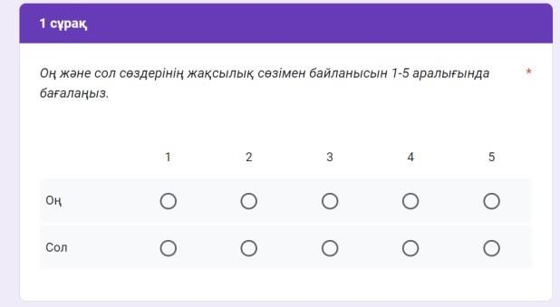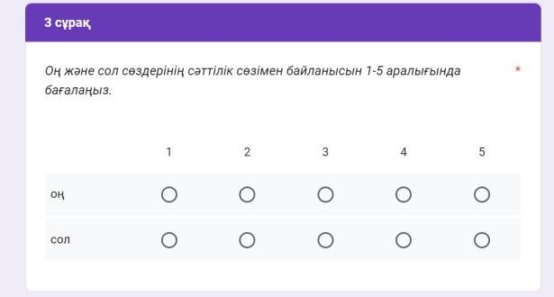
1,2-сурет. Сауалнама барысы

Процедура
Сауалнамаға қатысушылардың ана тілі – қазақ тілінде «Google Form» платформасында құрастырылып What’sApp əлеуметтік желісі арқылы таратылып, онлайн форматта жүргізілді. Эксперимент кезінде респонденттер өздерінің жынысын,жасын белгілеуі керек болды.
Қатысушылар бірінші бетте келесі нұсқауларды оқиды: Біздің зерттеуге қызығушылық танытқаныңыз үшін алғыс білдіреміз!Бұл зерттеу қазақ тіліндегі оң мен солдың тілдік концептісін анықтау үшін жасалып отыр.Келесі бетте сіз осы зерттеуден не күтуге болатыны жайлы шолуды таба аласыз. Кіріспені мұқият оқып шығыңыз. Сіздің міндетіңіз - биполярлық шкалалар арқылы ассоциациялық тізбек құру.
Келесі беттерде зерттеу жұмысының мақсаты, зерттеуге кімдер қатыса алатындығы, тəжірибеге қатысуға қанша уақыт кететіндігі жəне зерттеу қанша уақытқа созылатындығы, жеке өмірі мен зерттеу жазбаларының құпиялылығы қорғалатындығы, қатысушылар үшін қандай қолайсыздықтар мен қиындықтар болуы мүмкін екендігі жəне экспериментті Е.А.Бөкетов атындағы Қарағанды зерттеу университетінің рұқсатымен мақұлданып, зерттеуге қатысуға ниет білдірген респонденттердің келісімі алынады.

Нəтиже мен талқылау
Біз бұл бөлімде зерттеуімізге қатысушы респонденттер арасындағы оң жəне сол концепциясының қандай ұғымдармен ассоциациятивті байланыста екендігін биполярлық шкала арқылы жүргізілген нəтижелермен талдаймыз. Жалпы ассоциациялық зерттеу əдісі - бұл тəжірибелік зерттеу əдісі, кез келген тақырыппен байланысты деректер мен ұғымдарды іздеп шығуға негізделген. Бұл əдіс адамдардың ойлау əдістерін, тəжірибелерін жəне белгілі бір ұғым туралы түсініктерін тексеру үшін қолданылады.
Біздің экспериментімізге қазақ тілін еркін меңгерген жəне еркін ойлай алатын 46 респондент қатысқан болатын. Эксперимент нəтижесі мынадай:
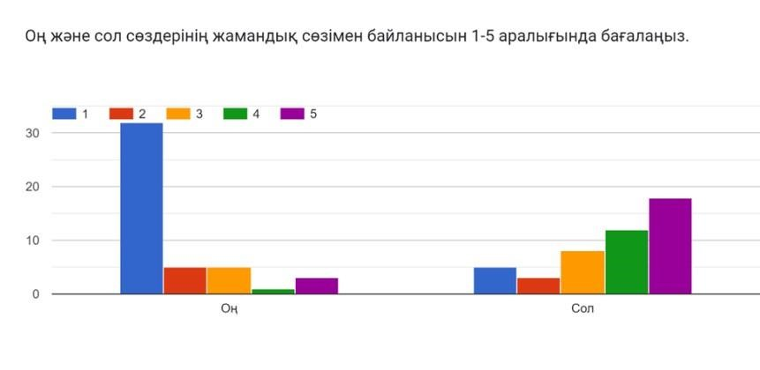
3-сурет. Оң жəне сол сөздерінің жамандық сөзімен байланысы
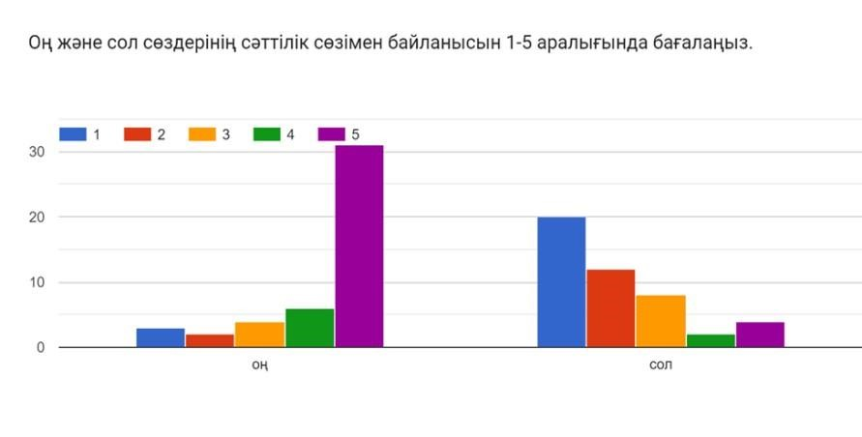
4-сурет. Оң жəне сол сөздерінің сəттілік сөзімен байланысы

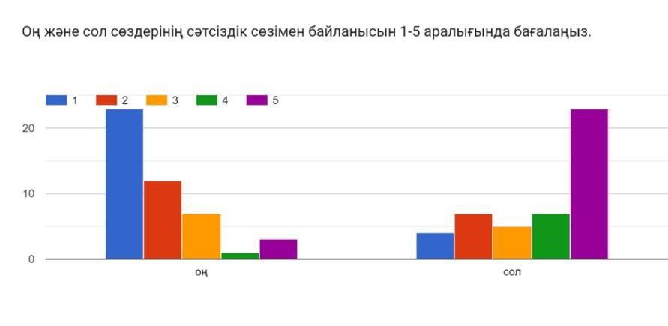
5-сурет. Оң жəне сол сөздерінің сəтсіздік сөзімен байланысы

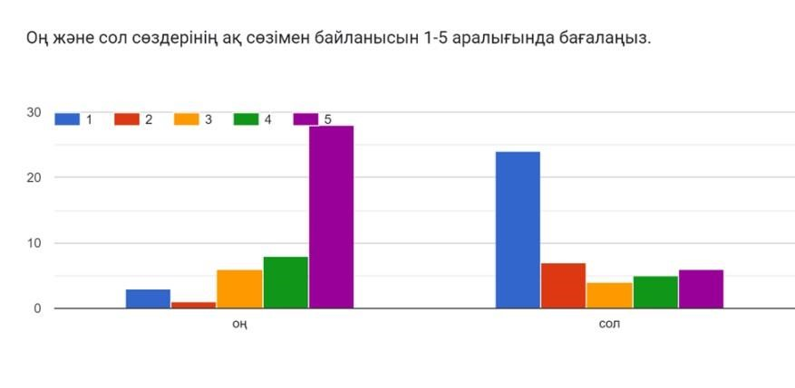
6-сурет. Оң жəне сол сөздерінің ақ сөзімен байланысы

Кестеде жəне графикада респонденттердің жауабы бойынша Jamovi-де талданған нəтижелер көрсетілген. Сауалнама нəтижесі бойынша «оң» сөзін «жақсылық» сөзімен байланыстырған респонденттердің саны басқа нəтижелерге қарағанда, басым. Ол орташа есеппен – 4.52 балдық шкаланы құрады. Ал «оң» сөзінің басқа сөзбен салыстырмалы түрде ұқсастығының ең төменгі көрсеткіші «жамандық» сөзі екен. Ол орташа есеппен – 1.65 балды құрады.
Ал керсінше «сол» сөзінің басқа сөзімен байласының ең жоғары көрсеткіші «сəтсіздік» сөзі екен, ол – 3.83 балл. «сол» сөзінің басқа сөзбен ұқсастығының төменгі көрсеткіші – «сəттілік» сөзі екен, ол орташа есеппен – 2.09 балды құрады.
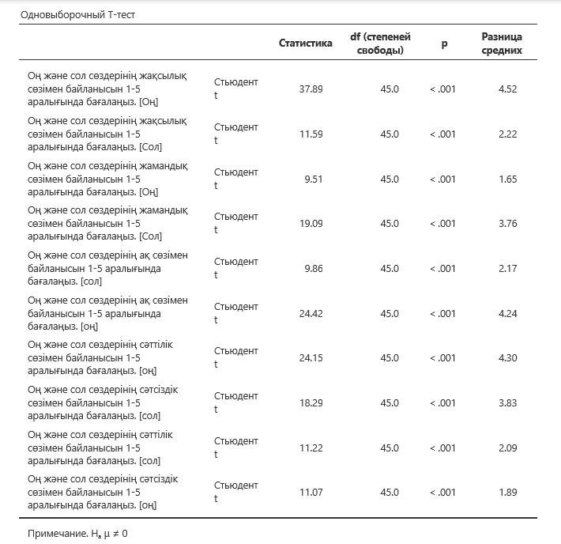

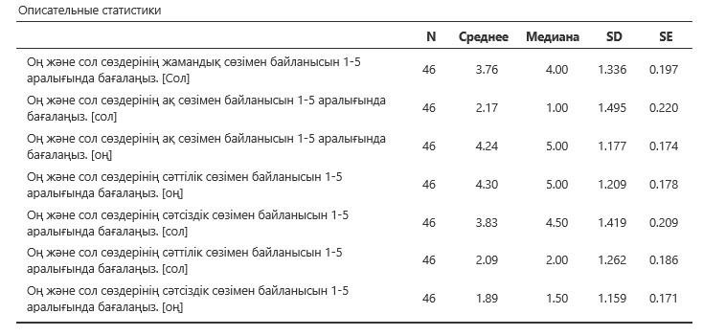
7-сурет. Эксперимент нəтижесі

Талқылау
2015 жылы дүниенің тілдік бейнесінің соматикалық фрагментін бинарлық оппозициялық жұптар негізінде зерттеген ҚазҰУ студентінің еңбегін қосымша мəлімет алуға пайдаландық. Ол мақалада дүниенің тілдік бейнесінің соматикалық фрагменттерін зерттеуде бинарлық оппозициялық жұптар классификациясын лингвистикалық əдіс-тəсілдер қатарында қолданудың маңыздылығы қарастырылады. Тілдік дүние бейнесінің соматикалық фрагментін бинарлық оппозиция тұрғысынан қарастыру – тіл жəне адамның ойлауы, танымдық əрекеті арасындағы тығыз сабақтастықта айрықша рөл атқаратын тілдік үнемдеу заңдылығының өзіндік қырын айқындауға зор мүмкіндік береді. Адам организмінің физиологиялық ассиметриясын (оң/сол) жəне адамның дене тұрқының вертикальды бағыттағы үштік жіктелісін (бас, кеуде, аяқ) жинақталған білім қорының соматикалық коды ретінде пайдалана отырып, соматикалық тілдік бірліктерді саралау нəтижесі мынадай тұжырымға келтірді: қазақ жұртының таным-түсінігінде жағымды қасиеттердің барлығы оң/сол, жоғары/төмен бинарлық оппозицияларының оң, жоғары сыңарларында көрініс табады. [5]

Қорытынды
Респонденттер адамның оң жақ бөлігі сəттілік, ақ, жақсылық деген ұғымдарға байланысты болса, сол жақ бөлігі қара, жамандық, сəтсіздік сөздерімен байланыстырады екен. Тіпті, адамның мінез құлқының теріс жағын суреттейтін сөздің өзінде де «солақай мінез» деген тіркес қалыптасқан.

Пайдаланылған əдебиеттер:

- Толстой Н.И. О традициях и результатах исследований, связанных этнолингвистической школой К.Мошинского // Ареальные исследования в языкознании и этнографии: Тезисы докладов и сообщений, 9-12 февраля 1971. – Л., 1971. – С. 5-7.
- Толстой Н.И. Из географии славянских слов // Общеславянский лингвистический атлас (материалы и исследования). – М., 1965. – С. 133147.
- Жуковская Н.Л. Бинарные оппозиции в традиционной монгольской культуре // Искусство и культура Монголии и Центральной Азии.
Доклады и сообщения всесоюзной научной конференции. – М., 1983. – Ч. 1. – С. 127-138.
- Иманалиева Р.Б. Этнолингвистические вопросы исследования пространственной ориентации в казахском языке
(Сопоставительнотипологический аспект). – Туркестан, 2005. – 152 с. – С. 82-83.
- Нұржанова A.B. Дүниенің тілдік бейнесінің соматикалық фрагментін бинарлық оппозициялық жұптар негізінде зерттеу. Исследование соматического фрагмента языковой картины мира на основе бинарной оппозиции.Алматы, 2014. – Вестник КазНУ. Серия филологическая, 147(1).

